编号：0060-2018-2021
计量要求导出和计量验证记录表
测量过程名称 |  | 管材壁厚检验测量过程 |  | 被测参数要求(含公差) |  |  | （2.0~70.0）mm +（0.4~7.1）mm
被测参数要求识别依据文件 |  |  |  | GB/T13663.2-2018
计量要求导出方法
- 管材壁厚检验时控制在（2.0~70.0）mm +（0.4~7.1）mm，选最小公差T=0.4mm
2. 导出测量最大允许误差：△允=T×（1/3-1/10）=0.13mm （取1/3）；
3. 测量范围推导：（2.0~70.0）mm，两边延伸测量范围：0~100mm。
计量校准过程 | 测量设备名称 |  | 型号规格 |  | 设备特性  (示值误差等) | 检定证书  编号 |  | 检定日期
 | 带表卡尺 编号FG210438 |  | 0-150mm |  | ±0.03mm | 520006326 |  | 2020.10.30
计量验证记录
1、测量设备测量范围0-150mm，满足测量范围推导：0~100mm；
2、测量设备最大允许误差：(0~150)mm±0.03mm，满足测量过程允许误差0.13mm；
3、测量设备的计量特性与测量过程的计量要求相比较，满足测量过程的计量要求。

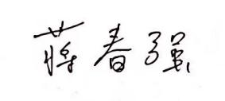
验证结论：√符合 有缺陷 □不符合（注：在选项上打√，只选一项）

验证人员签字： 验证日期：2021年04月27日
认证审核记录：
- 被测参数要求识别满足了“顾客”的要求。
- 计量要求导出方法正确。
- 测量设备的配备满足计量要求。
- 测量设备经过检定/校准，并确认符合产品要求。
- 测量设备验证正确。
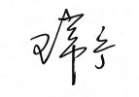
审核员意见：

企业代表签字： 审核日期： 2021年04月28日

